ЗВІТ
до лабораторної роботи 01 “Аудит сайту”
з освітнього компоненту Пошукова оптимізація, технології та сервіси
вебаналітики

ВСТУП

Тема: Аудит сайту
Мета: після виконання лабораторної роботи здобувач освіти зможе самостійно проводити технічний аудит вебсайту, виявляти критичні помилки індексації, аналізувати структуру ресурсу та формувати пріоритезований план оптимізації на основі отриманих даних.

Розділ 1. Налаштування інструментів
1.1. Вибір та створення вебсайту
Для виконання даної лабораторної роботи створено вебсайт "Dento" - платформа стоматологічної клініки (як основу я взяв мій курсовий проєкт та додала додаткові сторінки, щоб провести справжній аналіз) (див. Рис.1.1). Сайт розміщено на pythonanywhere.com за URL адресою: (https://demyan1235t.pythonanywhere.com/) (див. Рис.1.1).

Структура сайту:

- index.html — головна сторінка;
- about.html — сторінка "Про нас";
- service.html — сторінка послуг клініки та останні новини;
- pricing.html — ;
- contact.html — контакти.
Технології: HTML5, CSS3, JavaScript, Django,хостинг pythonanywere.com з HTTPS.

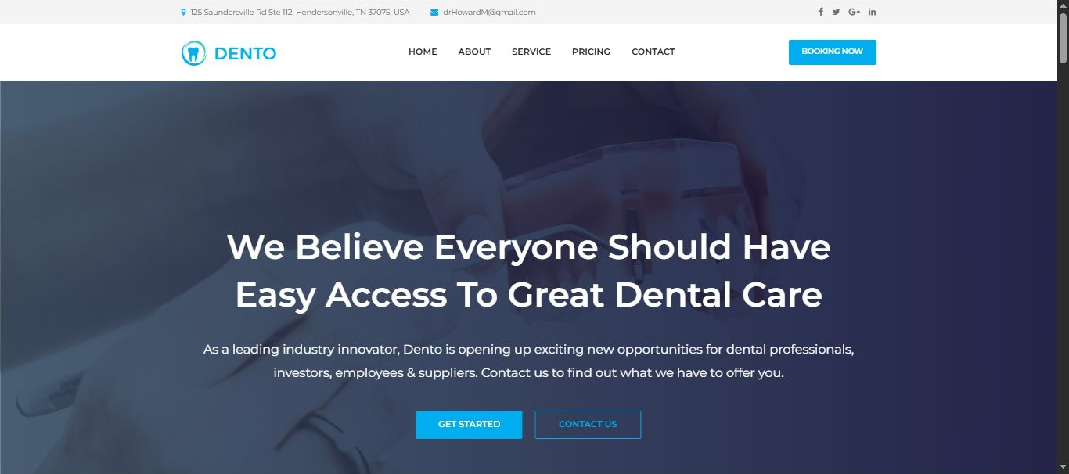
Рисунок 1.1 - Вебсайт "Dento"

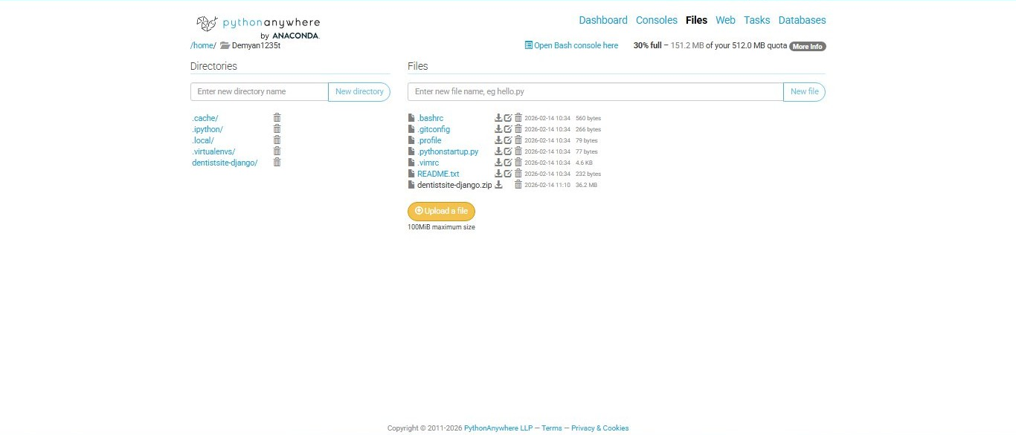
Рисунок 1.2 - Репозиторій із проєктом

1.2. Google Search Console
Реєстрація: виконано реєстрацію на search.google.com/search-console.
Тип ресурсу: префікс URL (https://demyan1235t.pythonanywhere.com/)
Метод верифікації: HTML-файл. Файл google4f54fd7105d6b4bd.html завантажено до кореневої папки репозиторію на pythonanywhere.com. Верифікацію підтверджено успішно (див. Рис. 1.3 - 1.5).
Статус даних: сайт новий, тому дані в розділі “Сторінки” поки що відсутні (очікується накопичення протягом 24-48 годин після подання на індексацію).

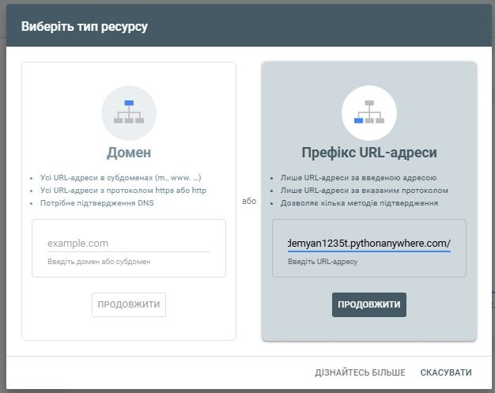
Рисунок 1.3 - Google Search Console (вибір ресурсу)

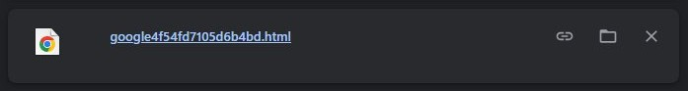
Рисунок 1.4 - Завантажений файл для підтвердження права власності

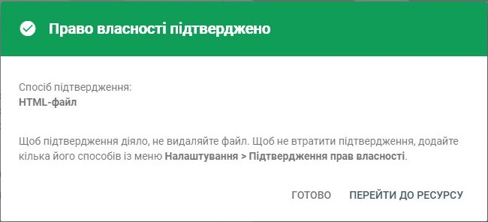
Рисунок 1.5 - Google Search Console (право власності успішно підтверджено)

1.3. Реєстрація та налаштування Seobility.
Я успішно провів реєстрацію та налаштування Seobility, та провів технічний аудит за допомогою цього ресурсу.

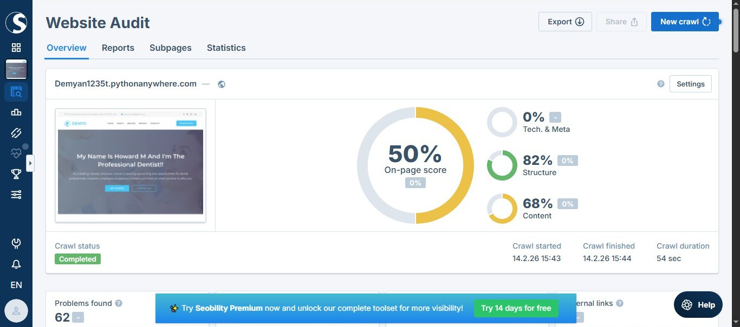
Рисунок 1.6 – кравлінг проєкту успішно виконано

Параметри сканування:
- URL: https://demyan1235t.pythonanywhere.com/
- Глибина сканування: автоматична (за замовчуванням)
- Швидкість: стандартна

Розділ 2. Аналіз Google Search Console

  - Загальна статистика індексації
Показник | Значення | Статус
Проіндексовано | 1 сторінка | Початковий етап
Не проіндексовано | 4 сторінки | Очікування
Помилок | 0 | Добре
Попереджень | 0 | Добре

  - Деталізація за сторінками
Проіндексована сторінка: https://demyan1235t.pythonanywhere.com/ (головна)

Сторінки в очікуванні індексації:
- about.html
- service.html
- pricing.html
- contact.html

Аналіз Coverage
Статус:проіндексовано (Valid)
Опис: Головна сторінка веб-проєкту успішно оброблена пошуковим роботом Google та додана до індексу. Це свідчить про коректну доступність сайту для сканування, відсутність критичних технічних обмежень (robots.txt, meta noindex), а також правильну роботу протоколу HTTPS.

Таким чином, сторінка може відображатися у результатах пошукової видачі, а процес індексації розпочато коректно.

Прогноз та рекомендації
Прогноз індексації:

- поступове додавання інших сторінок до індексу очікується протягом найближчих днів;

- повна індексація структури сайту можлива протягом 1–2 тижнів залежно від активності сканування Googlebot.

Рекомендовані дії:

- Додати та перевірити файл sitemap.xml у Google Search Console.

- Забезпечити наявність внутрішніх посилань між усіма основними сторінками сайту.

- Виконати ручний запит на індексацію окремих URL через інструмент перевірки адрес.

Розділ 3. Результати сканування Seobility
  - Загальна статистика

Показник | Значення
Всього URL проскановано | 16
Сторінок HTML (200 OK) | 8
Файлів CSS/JS (200 OK) | 26
Помилок 404 | 0
Середній час відгуку | 0.05 - 0.5 секунди

  - Виявлені помилки
За результатами сканування відсутні сторінки зі статусом 404. Усі внутрішні посилання працюють коректно, що позитивно впливає на користувацький досвід та ефективність сканування сайту пошуковими роботами.

Проблеми з meta description — ВИСОКИЙ пріоритет
Сторінка | Meta Description Length | Статус
about.html | 192 px | Дуже короткий
service.html | 192 px | Дуже короткий
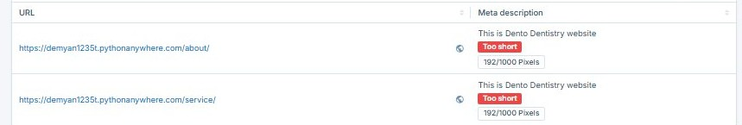
Рис 3.2 – Скрін з проблемами
Аналіз: meta description присутній, однак його довжина є недостатньою. Короткий опис зменшує інформативність сніпету у результатах пошуку, що може негативно впливати на CTR.

Дубльований title — ВИСОКИЙ пріоритет

Сторінка | Title | Довжина
about.html | This is Dento Dentistry website | 31 символ
service.html | This is Dento Dentistry website | 31 символ
blog-  details1.html | Welcome To The Dento Dentist website.  Howard Miller DMD Dentist To The Stars! | 79 символів
blog-  details2.html | Welcome To The Dento Dentist website.  Howard Miller DMD Dentist To The Stars! | 79 символів
blog-  details3.html | Welcome To The Dento Dentist website.  Howard Miller DMD Dentist To The Stars! | 79 символів
home.html | Welcome To The Dento Dentist website.  Howard Miller DMD Dentist To The Stars! | 79 символів
Аналіз: дублювання title-тегів негативно впливає на SEO, оскільки пошукові системи можуть некоректно визначати пріоритет сторінок. Для підвищення релевантності та CTR необхідно оптимізувати title, зробивши їх унікальними та змістовними для кожного URL.

Позитивні та негативні моменти
- Виявлено проблеми із заголовками H1 — 8 сторінок потребують оптимізації H1-заголовків.
- Зафіксовано проблеми зі структурою заголовків (H2–H6) — 8 випадків.
- Виявлено проблеми з meta descriptions — 2 сторінки (занадто короткий опис).
- Зафіксовано дублювання meta descriptions — 6 випадків.
- Проблем із часом відповіді сервера не виявлено (Slow response times — 0).
- Проблем із URL-структурою не знайдено (довгі URL , параметри, session IDs — 0).
- Проблем із файловими ресурсами (CSS/JS/Images) не виявлено.

Розділ 4. Чек-лист проблем

№ | Пробле  ма | URL /  Кількість | Пріори  тет | Вплив на  SEO | Рішенн  я | Складн  ість
1 | Биті внутріш ні посилан ня (404) | /about/home.h tml; /blog- details/1/hom e.html; /blog- details/2/hom e.html | Критич ний | Витрата crawl budget, поганий UX | Виправ ити або видали ти некоре ктні посила  ння | Низька
2 | Занадто коротки й title | 6 сторінок (/,  /about/,  /service/,  /pricing/,  /contact/,  /blog- details/2/) | Високи й | Зниження CTR у SERP | Збільш ити title до 50–60  символ ів | Низька
3 | Коротки й meta descripti on | /about/,  /service/ | Високи й | Менш інформати вний сніпет | Розшир ити descript ion до 120–16  0  символ ів | Низька
4 | Дубльов ані meta descripti ons | 6 сторінок (головна + blog- details/1,2,3; about + service) | Високи й | Неунікаль ні результат и у пошуку | Зробит и унікаль ний descript ion для кожної сторінк  и | Низька
5 | Пробле ми з H1- заголовк  ами | 8 сторінок | Високи й | Погіршен ня структури  контенту | Додати або виправ  ити H1 | Середня
6 | Некорек | 8 випадків | Середн | Гірша | Виправ | Середня

 | тна структу ра заголовк ів  (H2–H6) |  | ій | читабельн ість для пошукови х систем | ити ієрархі ю заголов ків
7 | Відсутні alt- атрибут и у зображе  нь | 8 випадків | Середн ій | Зниження SEO  зображень | Додати alt до тегів img | Низька

Розділ 5. Baseline метрики
  - Метрики індексації (Google Search Console)

Метрика | Значення | Дата
Проіндексовано сторінок | 1 | 17.02.2026
Сторінок з помилками | 0 | —
Виключено сторінок | 0 | —
В очікуванні індексації | 0 | —
Дата подання сайту | 14.02.2026 | —
Дата першої індексації | 17.02.2026 | —
Примітка
Станом на дату аналізу в індексі Google знаходиться 1 сторінка сайту. Помилки індексації та виключені сторінки відсутні. Це свідчить про коректну доступність сайту для сканування та успішний початковий етап індексації (див. Рис. 5.1).

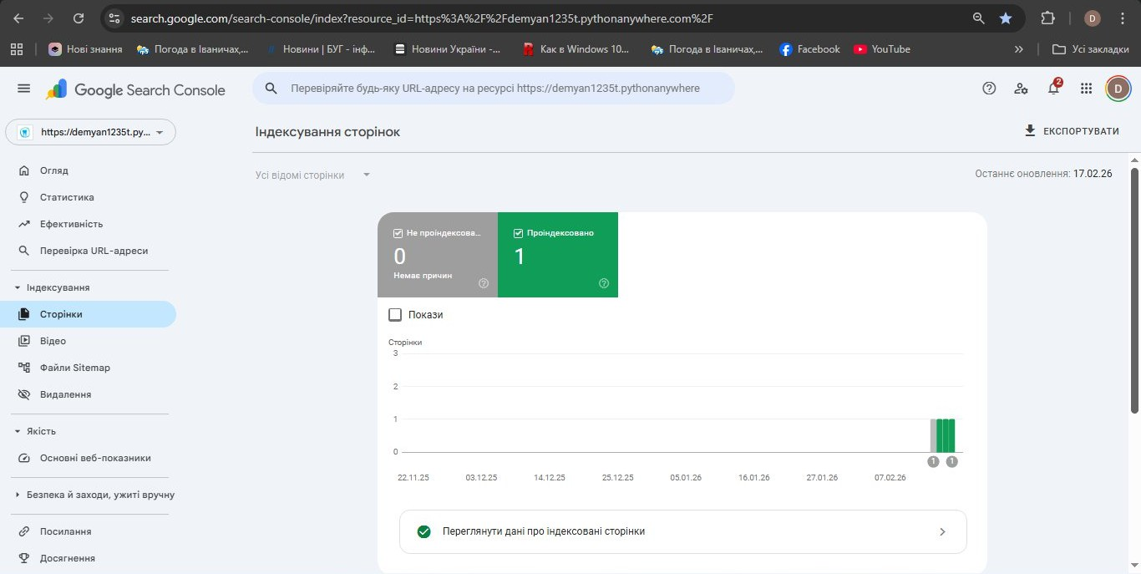
Рисунок 5.1 - Google Search Console (індексовані сторінки)

  - Метрики технічного здоров'я (Seobility)

Метрика | Значення
Всього URL проскановано | 16
Проаналізовано сторінок (HTML) | 8
Помилок 404 | 3
Час сканування | 54 сек
Оцінка технічного здоров’я (On-page score) | 50%
Структура сайту | 82%
Контент | 68%
Tech & Meta | 0%

  - Метрики контенту
Метрика | Значення
Сторінки з малою кількістю абзаців | 3
Сторінки з малим обсягом тексту | 7
Сторінки з дубльованими абзацами | 1
Ключові слова з title відсутні в тексті | 1
Сторінки без тексту або параграфів | 0
Дубльований контент | 0

  - Метрики структури

Метрика | Значення
Сторінки з великою кількістю внутрішніх посилань | 0
Сторінки з малою кількістю внутрішніх посилань | 0
Редиректи | 0
Проблеми з редиректами | 0
Циклічні редиректи (redirect loops) | 0
Проблеми із зовнішніми посиланнями | 0
Сторінки з великою відстанню від головної | 0
Помилки canonical-посилань | 0
Помилки alternate-посилань | 0
Внутрішні anchor-тексти, що потребують покращення | 4
Однакові anchor-тексти для різних сторінок | 0
URL-адреси з проблемами в sitemap | 0
URL, знайдені тільки в sitemap | 0

Відповіді на контрольні питання
- Які статуси сторінок є у звіті Coverage в Google Search Console?
У звіті індексації сторінки поділяються на кілька основних груп залежно від того, як Google зміг їх обробити.

Error (Помилки)
Це сторінки, які бот не зміг проіндексувати через критичні технічні проблеми. Типові причини:
  - сторінка повертає 404 або інші помилки сервера;
  - сервер тимчасово недоступний (5xx);
  - неправильні редиректи;
  - блокування доступу через robots.txt або інші обмеження.

Valid with warnings (Проіндексовано з попередженням)
Сторінки потрапили в індекс, однак Google бачить потенційні ризики. Наприклад:
  - сторінка індексується всупереч певним обмеженням;
  - у пошуку знаходиться неканонічна версія URL.

Valid (Дійсні)
Нормальні сторінки, які успішно скануються та додаються до індексу без зауважень.
Зазвичай це:
  - доступні URL;

  - відсутність технічних помилок;
  - дозвіл на індексацію.

Excluded (Виключені)
Google свідомо не включає ці сторінки в індекс. Найпоширеніші випадки:
  - використано тег noindex;
  - канонічна адреса вказує на іншу сторінку;
  - дублікати або альтернативні версії контенту.

Чому ланцюги редиректів небажані для SEO?
Коли користувач або бот проходить кілька перенаправлень поспіль, це створює додаткові витрати для системи.

Основні проблеми:
  - Витрати краулінгового ресурсу.
Пошуковий робот має обмежену кількість звернень до сайту. Кожен зайвий крок зменшує ефективність обходу.

Втрата посилальної ваги.
Частина переданого авторитету зменшується на кожному переході, тому довгі ланцюги послаблюють SEO-ефект посилань.

Погіршення швидкості.
Додаткові HTTP-запити збільшують час завантаження сторінки.

Практичні рекомендації:
  - бажано робити прямий редирект з початкової сторінки на кінцеву;
  - уникати схем типу A → B → C;
  - для постійного переміщення використовувати 301, а для тимчасового — 302.

- Технічні причини появи дубльованого контенту та способи вирішення Дублікати часто виникають не через сам контент, а через різні технічні варіанти одного URL.

Поширені ситуації:
  - різні версії домену (з www або без);
  - HTTP і HTTPS одночасно;
  - URL зі слешем у кінці та без нього;
  - параметри в адресі (UTM-мітки, фільтри);
  - версії для друку;

  - автоматичні session ID.

Як пошуковику показати основну сторінку:
  - прописувати canonical;
  - робити 301-перенаправлення на головну версію;
  - використовувати hreflang для мультимовних сторінок.

Як визначити, наскільки критична помилка 404?
Не кожна помилка 404 означає проблему. Важливо оцінювати контекст.

Коли це серйозно:
  - сторінка раніше отримувала трафік;
  - на неї ведуть зовнішні посилання;
  - URL присутній у sitemap;
  - на нього посилаються важливі сторінки сайту.

Коли можна не хвилюватися:
  - URL ніколи не існував;
  - це випадкова помилка в посиланні;
  - сторінка не має цінності й не отримувала відвідувань.

Що аналізувати:
  - кількість внутрішніх посилань;
  - історію показів і кліків у GSC;
  - зовнішні беклінки;
  - наявність у sitemap.

Варіанти підтвердження сайту в Google Search Console
Є кілька способів довести право власності на ресурс, і кожен має свої особливості.
  - HTML-файл — стабільний метод, але потрібен доступ до файлової системи.
  - Meta-тег у коді — швидко, особливо для CMS, але може зникнути після оновлення шаблону.
  - DNS-запис — найнадійніший контроль на рівні домену, хоча зміни інколи оновлюються із затримкою.
  - Google Analytics — зручно, якщо аналітика вже налаштована.
  - Google Tag Manager — хороший варіант для команд, які працюють через GTM, але залежить від правильного встановлення контейнера.

Навіщо фіксувати базові метрики перед оптимізацією?
Без стартових показників складно зрозуміти, чи дали зміни реальний результат.

Основні причини:
  - можливість порівнювати стан “до” і “після”;

  - аргументація ефективності роботи;
  - швидке виявлення негативних наслідків після оновлень.

Що варто зафіксувати:
  - кількість сторінок в індексі;
  - технічні помилки та виключення;
  - швидкість відповіді сервера;
  - дублікати метаданих;
  - глибину структури сайту;
  - кількість редиректів і внутрішніх лінків.

- Як визначати пріоритет виправлень при обмежених ресурсах? Оптимізацію доцільно робити не за принципом “що перше знайшли”, а за рівнем впливу.

Ключові критерії:
- Чи впливає проблема на індексацію.
- Наскільки сторінка важлива з точки зору бізнесу.
- Масштаб — одна сторінка чи весь сайт.
- Вартість та складність виправлення.

Типова логіка пріоритетів:
  - критичні — блокують появу сторінок у пошуку;
  - високі — впливають на позиції або трафік;
  - середні — покращують технічну якість чи UX;
  - низькі — косметичні доопрацювання.

ВИСНОВКИ
У ході виконання лабораторної роботи було проведено технічний SEO-аудит вебсайту Dento Dentistry, розміщеного на платформі PythonAnywhere. Для аналізу використовувалися інструменти Google Search Console та Seobility, що дозволило оцінити стан індексації, технічне здоров’я сайту та виявити основні помилки оптимізації.
У Google Search Console підтверджено успішну індексацію сайту: на момент аналізу проіндексовано 1 сторінку, помилки індексації відсутні. Це свідчить про правильну доступність сайту для пошукових роботів та коректну базову технічну конфігурацію. Дата подання сайту до індексації — 14.02.2026, перша індексація відбулася 17.02.2026.
За результатами аналізу у Seobility виконано сканування 16 URL, загальний показник технічного стану сайту (On-page score) становить 50%, що вказує на наявність технічних недоліків, які потребують оптимізації. Аналіз структури та контенту показав такі ключові проблеми.

КРИТИЧНИЙ ПРІОРИТЕТ (вплив на індексацію та користувацький досвід):
− виявлено 3 биті внутрішні посилання (404):
/about/home.html, /blog-details/1/home.html, /blog-details/2/home.html. Наявність таких посилань негативно впливає на користувацький досвід та витрачає crawl budget пошукових систем. Рекомендовано виправити некоректні URL або видалити помилкові посилання.

ВИСОКИЙ ПРІОРИТЕТ (вплив на ранжування та CTR):
− занадто короткі title на 6 сторінках сайту, що знижує релевантність у результатах пошуку;
− короткі meta description на окремих сторінках (about, service), що робить сніпети менш інформативними;
− дублювання meta description на кількох сторінках, що може спричиняти конкуренцію між ними у пошуковій видачі.

СЕРЕДНІЙ ПРІОРИТЕТ (структурна оптимізація):
− проблеми зі структурою заголовків (H1 та H2–H6);
− відсутність alt-атрибутів у зображень, що знижує SEO-оптимізацію графічного контенту.

Позитивні результати аудиту:
- стабільна робота сервера та короткий час сканування (54 секунди);
- коректне використання HTTPS-протоколу;
- відсутність проблем з URL-структурою та параметрами;
- відсутність проблем із файлами CSS/JS та повільним завантаженням;
- логічна структура сторінок та базова індексація вже успішно виконана.

Таким чином, вебсайт Dento Dentistry має базово працездатний технічний стан, однак потребує подальшої SEO-оптимізації. Основні проблеми пов’язані з мета-тегами, структурою заголовків та наявністю битих посилань. Більшість виявлених помилок мають невисоку складність виправлення і можуть бути усунені без значних змін структури сайту.

ДОДАТКИ
До звіту додаю файл venture-full-export_nedbailo.pdf - експорт даних Seobility.

